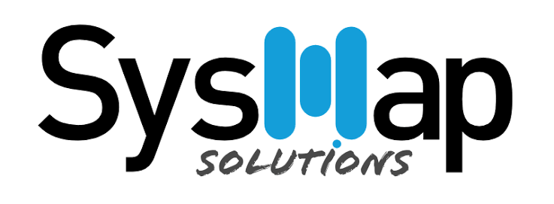


Requisitos de negócio Projeto Salesforce
Comercial - Cotação de múltiplas filiais em lote e geração do código RGC
W-000050 · Catálogo Comercial Unificado - B2B/B2C
Time: SysMap · Status: New

Comercial - Cotação de múltiplas filiais em lote e geração do código RGC
Work | W-000050
Épico | Catálogo Comercial Unificado - B2B/B2C
Time (Scrum Team) | SysMap
Status | New
Responsável | Thiago Campos Almeida
Sprint | Sprint Catálogo - 1a e 2a Semana
Documento gerado em | 15/09/2026 (conteúdo integral da work no Agile Accelerator, incluindo notas de refinamento)

Work criada em 30/07/2026 por Priscila De Lima. Texto abaixo transcrito integralmente do campo Details da work.
Objetivo de Negócio: Permitir a importação de planilhas de endereços no CPQ para clientes corporativos com várias filiais, e gerar identificadores únicos (Etiqueta/RGC) para cada ponto de acesso da rede para fins regulatórios (Anatel) e operacionais
Descrição
- Como um Gerente de Contas B2B,
- Eu quero realizar cotações e fechamentos em lote de dezenas de filiais de um mesmo cliente simultaneamente, gerando uma etiqueta única (RGC) por endereço,
- Para que a engenharia e o faturamento tenham rastreabilidade exata de cada circuito contratado pelo grupo econômico
Critérios de Aceite
- Cenário 1: Caminho Feliz - Geração da Etiqueta Regulamentar (RGC)
  - Dado que estou fechando um contrato B2B para a "Filial 1" e "Filial 2" com o mesmo produto base (ex: Internet 500MB)
  - Quando a oferta é convertida em um Asset (Ativo) no fechamento,
  - Então o sistema deve consumir a API ou rodar a trigger para preencher o campo obrigatório de "Etiqueta/RGC" (ex: Código ABC13 para Filial 1 e ABC14 para Filial 2), individualizando o serviço
- Cenário 2: Fluxo de Exceção - Troca de Endereço/MACD
  - Dado que o cliente corporativo solicita a transferência de endereço físico de uma das suas filiais (Move),
  - Quando eu executo a alteração contratual no carrinho,
  - Então o CPQ/OM deve obrigatoriamente forçar a geração de uma nova etiqueta (RGC), desativando a antiga, conforme norma técnica
- Cenário 3: Caminho Feliz - Faturamento Direcionado
  - Dado que a cotação multi-site foi aprovada,
  - Quando o pedido avançar para orquestração (OM),
  - Então o sistema deve ler o centro de lucro configurado por ponto de venda (ex: filial faturada via BST ou AVATO) e enviar a diretriz dividida corretamente para emissão da nota no SAP
Direcionamento de Arquitetura CPQ (Para Admins/Devs)
Configuração de Componentes: Habilitar o Multi-site/Bulk Cart do Communications Cloud. Configurar integração via MuleSoft (API Gateway) com o gerador de etiquetas do Customer Core. A Etiqueta (RGC) deve ser salva no objeto Asset / Subscription no Salesforce, pois essa chave (ID da Etiqueta) será utilizada pelo Zendesk para abrir chamados (Trouble Tickets) assertivos sobre quedas em filiais específicas
Riscos e Impactos no Sistema
Se o identificador (RGC) for anexado ao produto genérico e não ao Asset instanciado (posse do cliente), o Zendesk e os robôs de IA do atendimento não conseguirão mapear se o cliente da "Filial de Campinas" possui os atributos específicos contratados, travando toda a esteira de suporte Pós-Venda

